МИНИСТЕРСТВО ОБРАЗОВАНИЯ ПЕНЗЕНСКОЙ ОБЛАСТИ

Государственное бюджетное профессиональное образовательное
учреждение Пензенской области
«Кузнецкий многопрофильный колледж»
(ГБПОУ «КМК»)

Разработка урока с применением инновационных технологий
на тему: «Бисквитные пирожные»

Выполнил преподаватель
спец. дисциплин
Аверкова Светлана Николаевна

Кузнецк, 2020г.

Пояснительная записка.

Разработка творческого проекта составлена на основе темы: «Бисквитные пирожные» по рабочей программе разработанной на основе Федерального государственного образовательного стандарта по профессии среднего профессионального образования 43.01.09 Повар, кондитер ПМ05. Приготовление, оформление и подготовка к реализации хлебобулочных, мучных кондитерских изделий разнообразного ассортимента:
Разработка включает в себя:
- В плане урока обозначена тема, поставлены цели: изучить, развить логическое мышление через сравнение способов приготовления изделий. Задачи: обучающая, развивающая, воспитывающая. Методы проведения: Словесный (объяснения, беседа), проблемно – поисковый, наглядный (демонстрация презентации), игровой, практический (работа с дидактическим материалом, самостоятельная работа, взаимоконтроль, самоконтроль), рефлексивный (итоговая рефлексия). Раскрыты межпредметные связи с другими спец. дисциплинами.
- План - конспект урока включает этапы работы и содержание этапов где подробно рассредоточены метраж времени и теоретический материал.
- Приложение с дидактическим материалом содержит карточки задания, тесты для самопроверки знаний.
- Презентации наглядно с помощью иллюстраций сопровождаемых лекцией преподавателя поможет студенту лучше усвоить и закрепить изучаемый материал.
- Литература. Этот раздел показывает, какими источниками информации мы воспользовались при подготовке к занятию.

План урока.
Преподаватель: Аверкова Светлана Николаевна
Предмет: МДК 08.01 Технология приготовления хлебобулочных, мучных и кондитерских изделий.
Возраст студентов: 17-18 лет.
Тема занятия: «Бисквитные пирожные».
Цель занятия: Изучить приготовление бисквитного теста и изделия из него, развивать логическое мышление через сравнения способов приготовления бисквитного п\ф и выявление их сходных и отличительных признаков, показать значение бисквита в кондитерском производстве. Подвести студентов к выводу о значимости использования бисквитного теста и изделия из него в питании человека.
Тип урока: Бинарный урок – изучение и первичное закрепление новых знаний.
Задачи:
- обучающая: формирование знаний о особенностях и способах приготовления бисквитного теста, способах формования, выпекания изделий из данного теста,
-развивающая: развитие познавательной активности, технологического мышления, умений анализировать,
-воспитывающая: формирование профессиональных качеств, интереса к выбранной профессии, воспитание внимательности и ответственности.
Методы проведения:
Словесный (объяснения, беседа), проблемно – поисковый, наглядный (демонстрация презентации), игровой, практический (работа с дидактическим материалом, самостоятельная работа, взаимоконтроль, самоконтроль), рефлексивный (итоговая рефлексия).
Учебно-методическое обеспечение урока:
-дидактические средства: листы рабочей тетради, электронная презентация.
-методические средства: сборник рецептур мучных кондитерских изделий, бисквитное тесто, изделия из бисквитного теста, виды брака бисквитного полуфабриката, технологические схемы приготовления бисквитного теста(основной способ и холодный способ). -технические средства: мультимедийный проектор, компьютер, экран.

Межпредметные связи: ОП.01. Основы микробиологии, санитарии и гигиены в пищевом производстве, ОП.02. Физиология питания с основами товароведения продовольственных товаров, ОП.03. Техническое оснащение и организация рабочего места.

Предварительная подготовка: студенты готовят доклады и презентации о разновидности бисквитных изделий.

Основные понятия и термины урока: бисквитное тесто, бисквитный полуфабрикат, температурный режим выпекания, охлаждение и созревание п\ф, требования к качеству к бисквитному п\ф, сроки реализации пирожных из бисквитного п\ф, требования к качеству пирожных.

План-конспект урока
 | Этапы работы |  | Содержание этапа (заполняется педагогом)
1 | Организационный момент, (2 мин)  Готовность студентов к учебной деятельности  Организация студентов на учебную деятельность. | - Приветствие, проверка готовности к уроку, позитивный настрой на работу.  В основном мы уже познакомились с особенностями бисквита, правилами приготовления: бисквит основной (с подогревом) и особое внимание на сегодняшний день уделим бисквиту круглому (буше) - холодный способ. Температурный режим выпекания, значение охлаждения и созревание круглого бисквитного полуфабриката и изделий из него.  Цель нашего урока: изучить приготовление бисквитных пирожных и их разновидностей.  Слайд № 1  Итак, для приготовления пирожных «буше» бисквит готовим холодным способом. Для этого берут только свежие или диетические яйца, у которых хорошо отделяется желток от белка. Тесто готовят более вязким и густым. Крахмал в него не добавляют.  - Для начала отделяем белки от желтков.  Слайд № 2  - Желтки взбиваем с 2/3 сахара до очень плотной светлой массы.  - Белки тщательно взбиваем, добавляем оставшийся сахар и продолжаем взбивать до плотной блестящей массы.  - Аккуратными быстрыми движениями вмешиваем белки в желтки.  Слайд № 3  - Муку просеиваем, добавляем в яичную смесь и быстрыми аккуратными движениями размешиваем до однородности.  - Тесто выкладываем в кондитерский мешок с круглой насадкой.  Слайд № 4  - Отсаживаем на противень лепешки диаметром 4-5 см на расстоянии друг от друга.  - Выпекаем в разогретой до 180 С духовке около 18-25 минут до готовности. Готовым бисквитам даем остыть в открытой духовке.  Слайд № 5  - Для крема жирные сливки взбиваем с сахарной пудрой.  Слайд № 6  - На половину бисквитов наносим крем с помощью кондитерского мешка. Верхние половинки можно украсить растопленным шоколадом. Перед подачей обязательно оставляем пирожные в холодильнике на 2-3 часа для пропитки.  Слайд № 7  - Для теста очень важно тщательно взбить белки и желтки. Желтки взбивают до увеличения объёма в 2,5..3 раза. Белки взбивают до полного растворения сахара и до получения густой блестящей массы и увеличения объёма в 5..6 раз и в конце добавляют для укрепления структуры лимонную кислоту. Муку в тесто вмешивают аккуратно, но быстро. Тесто должно хорошо держать форму, чтобы отсаженные бисквиты не расплывались.
2 | Актуализация и коррекция знаний для изучения нового учебного материала (10 минут).  -Выявление учебных компетенций и умение сравнивать и обобщать.  -Предлагаемые задания учитывают индивидуальные возможности студентов.  Предоставляется свобода выбора при выполнении заданий.  Задания подобраны так, что при единой познавательной цели и общем содержании они отличаются разной степенью сложности.  -Создаётся более благоприятная атмосфера для развития каждого студента с учётом его индивидуальных особенностей. |  | - На основе знаний, полученных на предыдущем занятии «Приготовление бисквитного теста и изделий из него» обобщите и сравните способы приготовления бисквитного теста.  Выделите главное и заполните таблицу.  - Выполните тестовое задание.  В-1  - Отличительные особенности бисквита:  А) лёгкая и пышная мелкопористая структура.  Б) образование внутри изделий больших полостей, которые заполняются кремами или начинками;  В) наличие в тесте большого количества масла, сахара и отсутствие воды.  2. Приготовление теста состоит из следующих операций: взбивание отдельно белков и желтков с сахаром, соединение взбитых желтков, белков и муки.  Определить вид теста.  А) песочное  Б) заварное  В) бисквитное  3. Тесто для рулета готовят так-же как для…  только без добавления крахмала. Определить вид теста:  А) песочного теста  Б) бисквитного теста  В) пряничного теста  4. Муку для бисквитного теста берут с … содержанием клейковины.  А) средним  Б) наибольшим  В) большим  5. при приготовлении бисквита основным способом 25% муки заменяют крахмалом для… количества клейковины.  А) сохранения  Б) уменьшения  В) увеличения  В-2  1.Приготовление теста состоит из следующих операций: соединение яиц с сахаром, их подогрева и взбивания, смешивания яично-сахарной массы с мукой. Определить вид теста.  А) пряничное  Б) сдобное пресное  В) бисквитное (основной способ)  2. Бисквитное тесто кладут в формы на … высоту форм, так как при выпечке оно увеличивается в обьёме и может вытечь  А) ½  Б) ¾  В) 1/3  3. Выпекают бисквит при температуре:  А) 100-110 С  Б) 200-210С  В) 190-200С  4. К взбитым желткам сахара добавляют ¼ взбитых белков, иссенцию, слегка перемешивают, добавляют муку, снова перемешивают, вводят остальные взбитые белки и ещё раз перемешивают до получения однородной массы.  Определить вид теста.  А) заварное  Б) бисквитное (основной способ)  В) бисквитное (холодный способ)  5. Бисквитный пласт после выпечки и охлаждения промачивают сиропом, смазывают кремом, заворачивают в … кладут швом вниз и ставят в холодильник, для полного охлаждения крема.  Определить вид изделия:  А) рулет кремовый  Б) пирог бисквитный  В) рулет фруктовый
  Бисквит основной (с подогревом) | Бисквит круглый (буше) холодный способ
  Сходство
  Отличия
3 | Изучение нового учебного материала (18 минут).  -Сформировать знания студентов о способах приготовления бисквитных тортов, развивать логическое мышление через сравнение способов использования бисквитного п-ф, кремов и выявление их сходных отличительных свойств.  -Основной вид деятельности на уроке изучение и закрепление новых знаний. Студенты делают записи ключевых слов, составляют схемы, таблицы, самостоятельно находят сходство, различия в ассортименте тортов. |  | Тема сегодняшнего урока «Бисквитные пирожные».  Современный кондитерский рынок предлагает широкий ассортимент вкусных и красивых кондитерских изделий. Кафе и рестораны предлагают изысканные десерты. Ведущие позиции в данном направлении занимают бисквиты.  Бисквит-это классика кондитерского искусства, которая никогда не выходит из моды. Его используют как основу для тортов, пирожных, рулетов, для приготовления сложного многослойного печенья, антроме и других вкуснейших десертов.  (На этом этапе применяем приём: «Корзина идей, понятий, имён…»  Этот приём позволяет выяснить, что знает или думает студент по обсуждаемой теме урока.  На доске рисуем корзину в которой собираем всё то , что студент знает об изучаемой теме)  Преподаватель: Итак, корзина идей…  Что вам известно о бисквитных тортах и пирожных из учебного и жизненного опыта?  Студенты говорят всё ,что знают по этой теме.  Составляется список идей.  Преподаватель кратко, в виде тезисов заносит все сведения в корзину (без комментариев), даже если они ошибочны.  Далее в ходе урока эти разрозненные в сознании студентов сведения, понятия связываются в логические цепи, а ошибки исправляются по мере освоения новой информации.  Список идей по теме «Бисквитные пирожные»  -бисквит для пирожных готовят холодным способом (буше).  -отсаживают заготовки круглой или овальной формы и сразу выпекают при т-190-200С в течении 10-15 мин.  -После выпечки охлаждают и выдерживают в течение 3…4 часов для укрепления структуры бисквита.  - Затем из этих заготовок делают пирожные.  - две лепёшечки склеивают, используя различные кремы.  - Для украшения используют консервированные и свежие фрукты, цукаты, различные отделочные п-ф.  А теперь послушаем сообщение об истории бисквита.  Студент: читает доклад.  История бисквитов уходит в глубину веков, первые упоминания о бисквитах доходят до нас из 7 века нашей эры. Их родиной считается Древняя Персия, в которой к тому времени уже культивировался сахар. Именно персам принадлежит создание этого вкуснейшего лакомства - в те времена его могли отведать только самые влиятельные люди. Рецепт нежнейшего лакомства постепенно перестал быть тайной персидского царства и пустился в великое путешествие по странам, преображаясь в каждой из них в соответствии со вкусами местных жителей. В наши дни это излюбленное лакомство австралийцев, англичан, французов. В России нежные десерты тоже снизыскали особое расположение потребителей и даже заслужили славу идеального варианта для приёма гостей. Кондитерские изделия с бисквитной основой заняли достойное место на потребительском рынке. Бисквиты отличаются высокими вкусовыми качествами. Они нежные, лёгкие, необыкновенно вкусные. Вот такая история этого лакомства!  Преподаватель:  Кстати, «буше» в переводе с французкого означает – «шарик».  Ничто не стоит на месте, и жёсткая кондитерская конкуренция диктует свои условия по расширению новых идей по вкусам потребителей. На сегодняшний день модным и вкусным десертом является – Тирамису. И кондитеры ухватились за это лакомство сделав основой прелестного десерта – бисквит - «буше».  Слайд №1  Пирожное Тирамису, пожалуй, самый загадочный итальянский десерт. На тему его приготовления всегда ходят легенды. Мы же приоткроем небольшую тайну и подробно разберём, как делают Тирамису в буше.  Слайд № 2  Первым делом выпекают бисквит, готовят холодным способом в виде небольших лепёшечек и кладут на донышко каждой формочки.  Слайд № 3  Затем готовят кофейный сироп: перемалывают кофейные зерна, добавляют их вместе с сахаром в горячую воду и ставят на огонь до кипения. Очень важно процедить смесь после того, как она закипит.  Слайд № 4  Далее выпекаются нежные бисквитные палочки.  Слайд № 5  Добавляют ром бакарди в кофейный сироп.  Слайд № 6  Самая приятная и аппетитная стадия – приготовление нежного крема. Кондитеры взбивают крем в огромном миксере, добавляют сыр маскарпоне и взбитые сливки, затем опять хорошенько перемешивают до однородной массы.  Слайд № 7  Наконец, начинается процесс «составления» пирожных. Сначала каждая формочка заполнятся взбитой массой, затем кладутся бисквитные палочки, и снова – взбитая масса. Между каждым слоем добавляют несколько капель сиропа. Все завершается декоративными шишечками, посыпанными какао.  Слайд № 8  После увиденного можно смело заверить, что далеко не обязательно ехать в Италию в поисках гастрономических удовольствий. А приготовить и насладится самим нежным и изысканным вкусом этого лакомства.
4 | Закрепление учебного материала (10минут)  -Предлагаемые задания, варьируются для студентов с разной успеваемостью.  -предоставляется свобода выбора при выполнении заданий.  Задания подобраны так, что при единой познавательной цели и общем содержании они отличаются разной степенью сложности.  - студенты сравнивают способы приготовления бисквита.  -Ключевые компетенции формируются студентами самостоятельно с использованием дополнительной информации и других источников(презентация, интернет-ресурсы).  - Учебные действия студентов оцениваются с учётом индивидуальных возможностей.  - Выявление учебных компетенций само и взаимо -контроля.  - Коррекция знаний студентов не усвоивших основные компетенции.  Работа в парах. |  | 1. Укажите последовательность технологических операций при приготовлении пирожного «Буше».  Способ-1: бисквит выпекают_____________________  _______________________________________________  _______________________________________________  _______________________________________________  Способ-2: бисквит выпекают______________________  _______________________________________________  _______________________________________________  _______________________________________________  2. Игра-соревнование: «Кто быстрее»  Условие: необходимо дописать недостатки полуфабриката для буше…  Вывод: Сегодня мы на уроке узнали что: (каждый из вас должен сказать одно предложение о бисквитных пирожных и технологических процессах, приготовлении их)  - Бисквитные пирожные самые разнообразные  - ………………………………………………..  - ………………………………………………...  Рефлексия. (незаконченные предложения)  Заготовки для буше выпекают при Т-? ……………………(ключевые понятия)  Структура бисквита и т.д………………………  Выдержка бисквита 3..4 часа для……………………
5 | Задание на дом (2 минуты)  Задания с учётом индивидуальных особенностей. |  | - Выучить тему «Бисквитные полуфабрикаты»  -Составить технологическую схему приготовления бисквитного полуфабриката круглого (буше) и изделий из него.  -Составить кроссворд на тему: «Буше»
6 | Разъяснения по уроку (выставление оценок)  (3 минуты)

ГОСУДАРСТВЕННОЕ БЮДЖЕТНОЕ ПРОФЕССИОНАЛЬНОЕ ОБРАЗОВАТЕЛЬНОЕ УЧРЕЖДЕНИЕ ПЕНЗЕНСКОЙ ОБЛАСТИ

«КУЗНЕЦКИЙ МНОГОПРОФИЛЬНЫЙ КОЛЛЕДЖ»

Дидактический материал
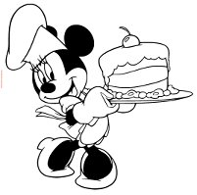

Кузнецк 2020 год.

Рис.1 Технологическая схема приготовления бисквитного полуфабриката (основного) и изделий из него.
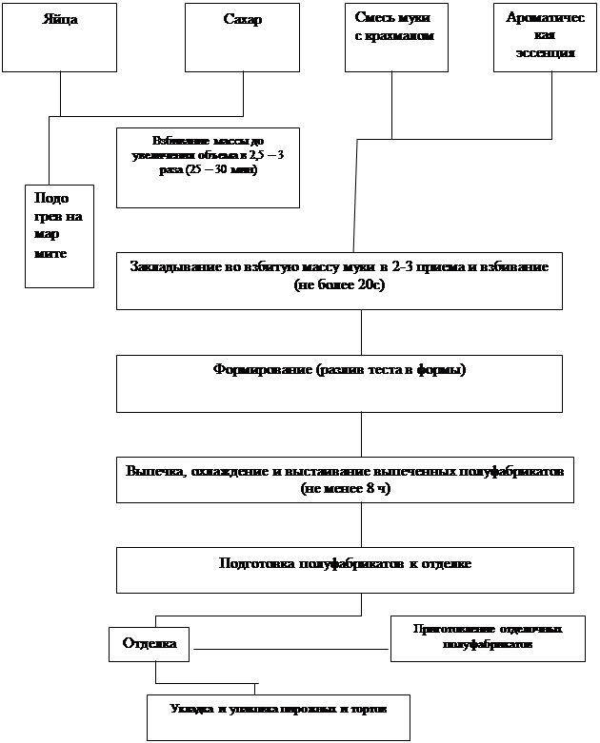

Виды брака бисквитного полуфабриката, приготовленного основным способом и причины его возникновения.

Виды брака | Причины возникновения
Бисквитный полуфабрикат плотный, небольшого объема, малопористый.  Бисквитный полуфабрикат имеет уплотненные участки мякиша («закал)».  Бисквитный полуфабрикат с комками муки.  Бисквитный полуфабрикат имеет бледную корочку  Бисквитный полуфабрикат имеет подгорелую или темно – коричневую утолщенную корочку | Мука с большим содержанием клейковины (без добавления крахмала); недостаточно взбиты яйца; длительный замес с мукой; тесто долго не выпекалось; механические воздействия при выпечке; увеличенное количество муки.  Недостаточное время выпечки.  Недостаточный промесс теста; была засыпана вся мука сразу.  Низкая температура выпечки; недостаточное время выпечки.  Высокая температура выпечки; длительное время выпечки

Рис.2 Технологическая схема приготовления бисквитного полуфабриката круглого (буше) и изделий из него.
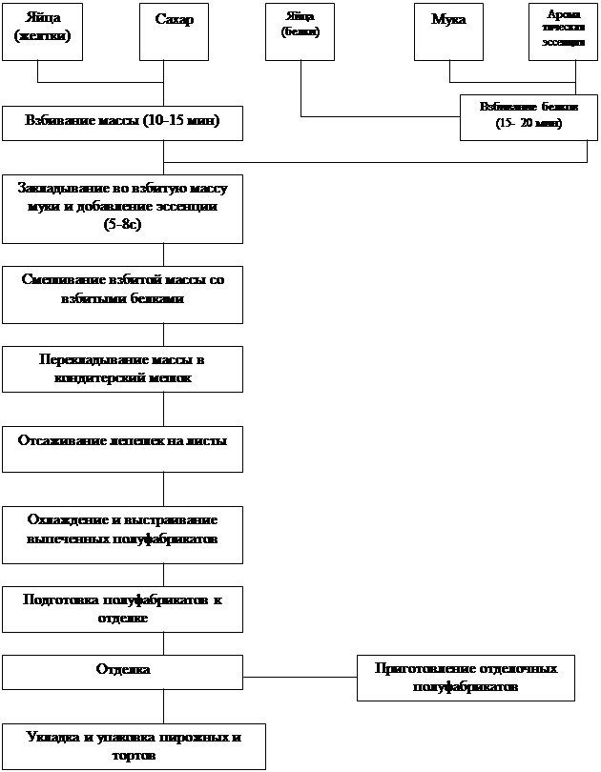

Виды брака бисквитного полуфабриката, приготовленного холодным способом и причины его возникновения.

Виды брака | Причины возникновения
Бисквитный полуфабрикат плотный, небольшого объема.  Бисквитный полуфабрикат расплывчатый | Недостаточное взбивание желтков или белков; длительный замес с мукой; тесто долго не выпекалось.  Слабая консистенция теста из – за излишков яиц; плохое качество яиц, в результате чего белки плохо взбивались

- Выполните тестовое задание.

В-1
- Отличительные особенности бисквита:

А) лёгкая и пышная мелкопористая структура.

Б) образование внутри изделий больших полостей, которые заполняются кремами или начинками;

В) наличие в тесте большого количества масла, сахара и отсутствие воды.

2. Приготовление теста состоит из следующих операций: взбивание отдельно белков и желтков с сахаром, соединение взбитых желтков, белков и муки.

Определить вид теста.

А) песочное

Б) заварное

В) бисквитное

3. Тесто для рулета готовят так-же как для…

только без добавления крахмала. Определить вид теста:

А) песочного теста

Б) бисквитного теста

В) пряничного теста

4. Муку для бисквитного теста берут с … содержанием клейковины.

А) средним

Б) наибольшим

В) большим

5. При приготовлении бисквита основным способом 25% муки заменяют крахмалом для… количества клейковины.

А) сохранения

Б) уменьшения

В) увеличения

- Выполните тестовое задание.

В-2

1.Приготовление теста состоит из следующих операций: соединение яиц с сахаром, их подогрева и взбивания, смешивания яично-сахарной массы с мукой. Определить вид теста.

А) пряничное

Б) сдобное пресное

В) бисквитное (основной способ)

2. Бисквитное тесто кладут в формы на … высоту форм, так как при выпечке оно увеличивается в объёме и может вытечь

А) ½

Б) ¾

В) 1/3

3. Выпекают бисквит при температуре:

А) 100-110 С

Б) 200-210С

В) 190-200С

4. К взбитым желткам сахара добавляют ¼ взбитых белков, иссенцию, слегка перемешивают, добавляют муку, снова перемешивают, вводят остальные взбитые белки и ещё раз перемешивают до получения однородной массы.

Определить вид теста.

А) заварное

Б) бисквитное (основной способ)

В) бисквитное (холодный способ)

5. Бисквитный пласт после выпечки и охлаждения промачивают сиропом, смазывают кремом, заворачивают в … кладут швом вниз и ставят в холодильник, для полного охлаждения крема.

Определить вид изделия:

А) рулет кремовый

Б) пирог бисквитный

В) рулет фруктовый

Укажите последовательность технологических операций при приготовлении пирожного «Буше».

Способ-1: бисквит выпекают_____________________

_______________________________________________

_______________________________________________

_______________________________________________

Способ-2: бисквит выпекают______________________

_______________________________________________

_______________________________________________

_______________________________________________

Литература
1. Н.Г. Бутейкис, А.А. Жукова. «Приготовление мучных кондитерских изделий» - М.: Экономика, 1988, 2002.
2. Н.Г. Бутейкис, Р.П. Кенгис. «Приготовление мучных кондитерских изделий» - М.: Экономика. 1965.
3. Л.С. Кузнецова. М.Б. Сиданова. «Технология приготовления мучных кондитерских изделий». - М.: Мастерство. 2002.
4. П.С. Мархель и др. «Производство пирожных и тортов». - М.: Пищевая промышленность, 1973.
5. В. Михайлов. «Кухня народов России». -С. Г. Квадрат, 1993.
6. «Сборник технологических нормативов по производству мучных кондитерских и булочных изделий». «Сборник рецептур» - М.: Легкая промышленность и бытовое обслуживание, 1999.
7. «Сборник рецептур мучных кондитерских и булочных изделий для предприятий общественного питания».
8. «Общественное питание». Справочник кондитера - Изд. дом Экономические новости», 2003.
9. ОСТ-10_060_95 «Торты и пирожные». Технические условия.
10. Журнал «Ресторан», «Ресторанные ведомости», «Питание и общество».
11. Интернет ресурсы…

